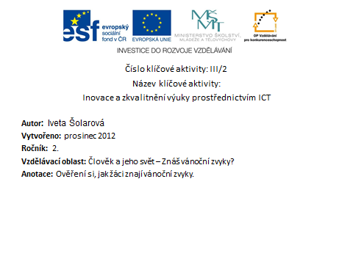

Znáš vánoční zvyky?

- Jaké znáš vánoční koledy?

- Jaká je tradiční štědrovečerní večeře?

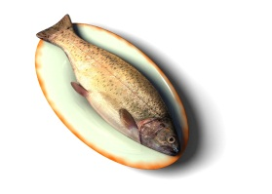
- Kdo se narodil v Betlémě?

- Pokud se při rozkrajování jablíčka na vánoce objeví hvězdička, co to znamená?
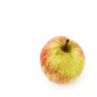

- Jaké znáš další vánoční zvyky?

- Znáš vánoční zvyky?

- Jaké znáš vánoční koledy?
Tichá noc, Vánoce, vánoce přicházejí, Rolničky, My tři králové, Jak jsi krásné neviňátko, Štědrej večer nastal

- Jaká je tradiční štědrovečerní večeře?

bramborový salát, řízek, klobása, kapr
- Kdo se narodil v Betlémě?
Ježíšek

- Pokud se při rozkrajování jablíčka na Vánoce objeví hvězdička, co to znamená?
Budu příští rok zdravá/zdravý.

- Jaké znáš další vánoční zvyky?
Lití olova, jmelí, pouštění lodiček

Citace
Obrázky: Microsoft Office klipart 2010

